Redis客户端
要在 redis 服务上执行命令需要一个 redis 客户端。Redis 客户端在我们之前下载的的 redis 的安装包中。
一、语法
Redis 客户端的基本语法为：
$ redis-cli
二、实例
以下实例讲解了如何启动 redis 客户端：
启动 redis 客户端，打开终端并输入命令 redis-cli。该命令会连接本地的 redis 服务。
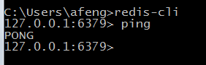
在以上实例中我们连接到本地的 redis 服务并执行 PING 命令，该命令用于检测 redis 服务是否启动。
- 在远程服务上执行命令
- 查询redis的登录密码
方法1：
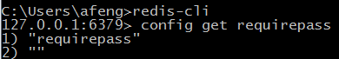
可见刚开始的redis的默认密码为空。
方法2：
在redis.windows.conf的配置信息中，默认是注释的,如下图：
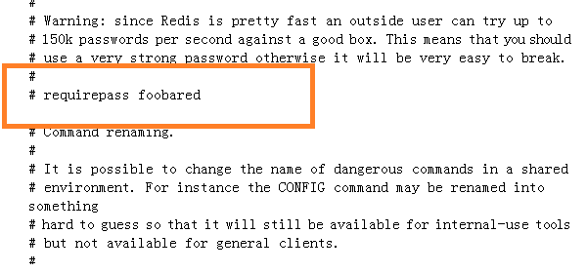
- 修改redis的登录密码
方法1:使用congif set requirepass
方法2：修改配置文件
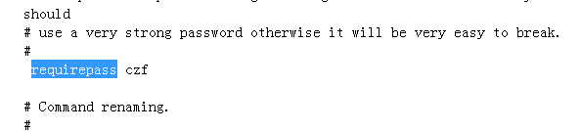
如上图，把#去掉，可以设置redis服务器的密码，设置新密码，需要注意几点，一是先关闭服务，而是要有相对应的权限去修改该文件.

重启服务，查看新密码：
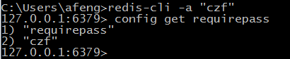

3、如果需要在远程 redis 服务上执行命令，同样我们使用的也是 redis-cli 命令。
语法
$ redis-cli -h host -p port -a password
实例
以下实例演示了如何连接到主机为 127.0.0.1，端口为 6379 ，密码为 czf 的 redis 服务上。
